附件3

灵活就业人员缴纳基本养老保险
支付宝端操作指南

功能入口
首先打开支付宝进入app的首页，点击【市民中心】进入分类的功能界面，然后点击【社保】进入社保相关的功能界面，最后选择【社保缴费】进入社保缴费的功能界面，如下图所示。

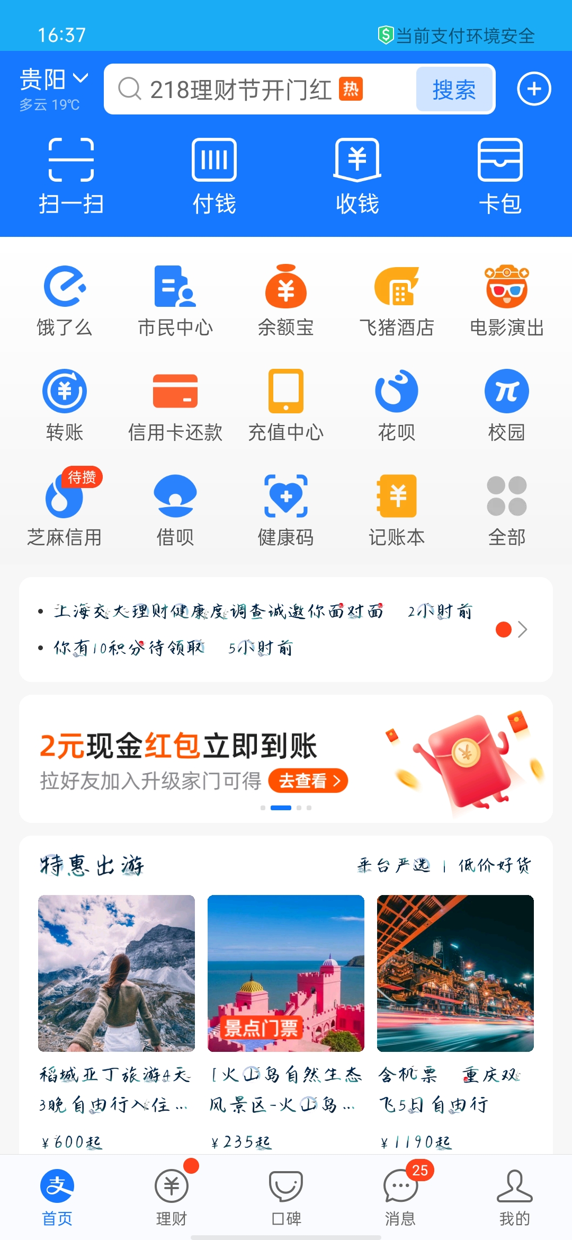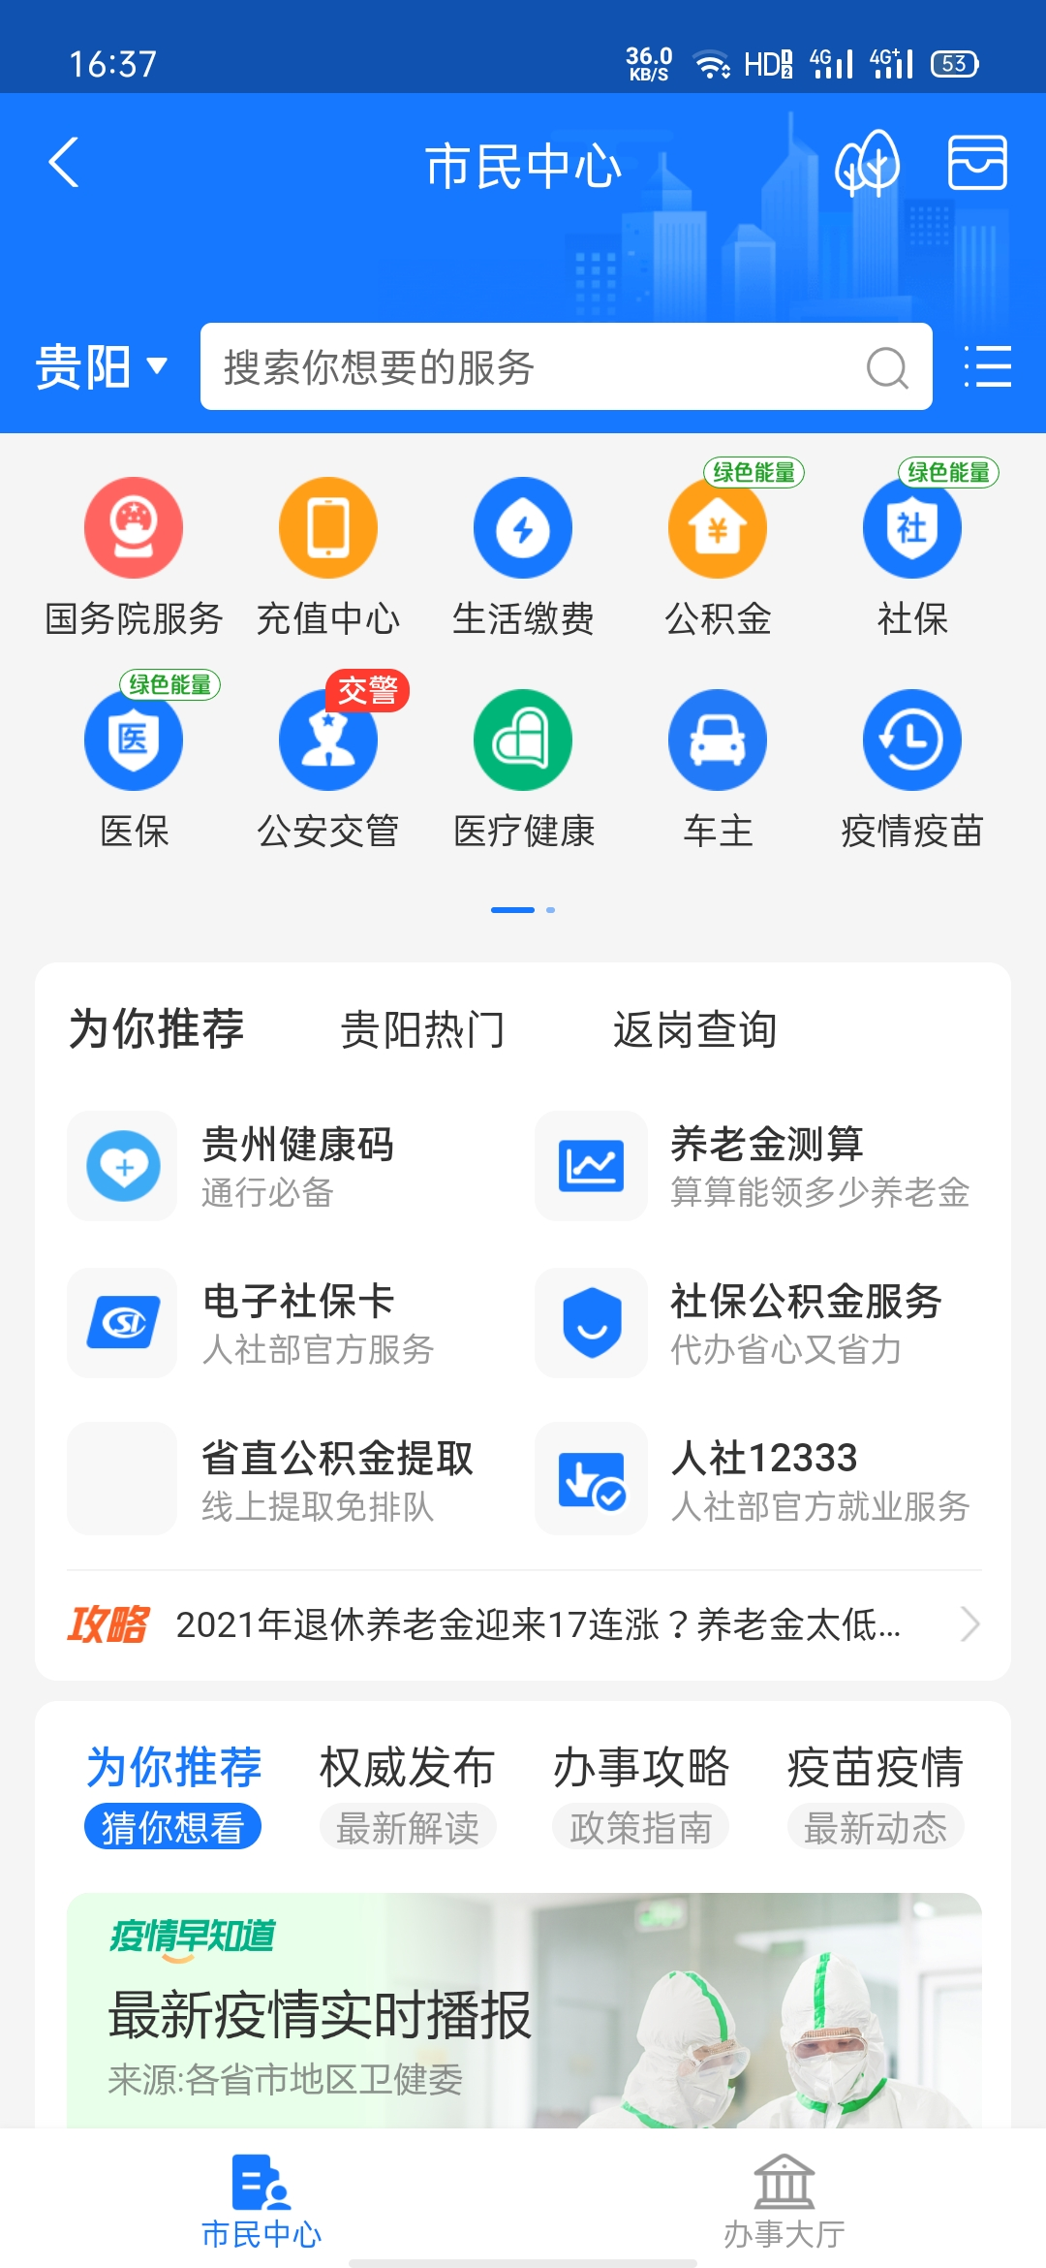
（点击
【市民中心】）
（点击【社保】）

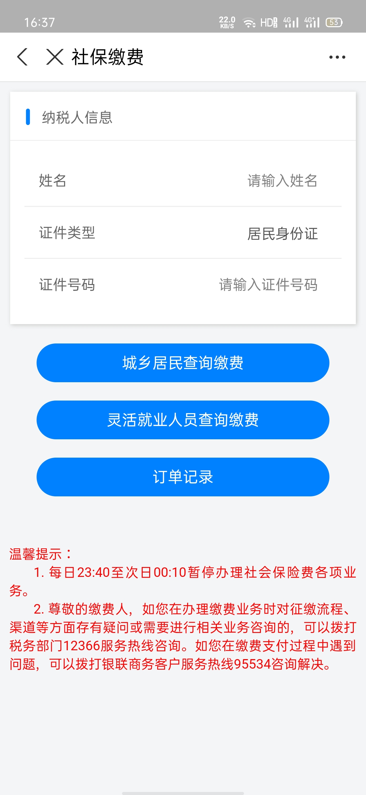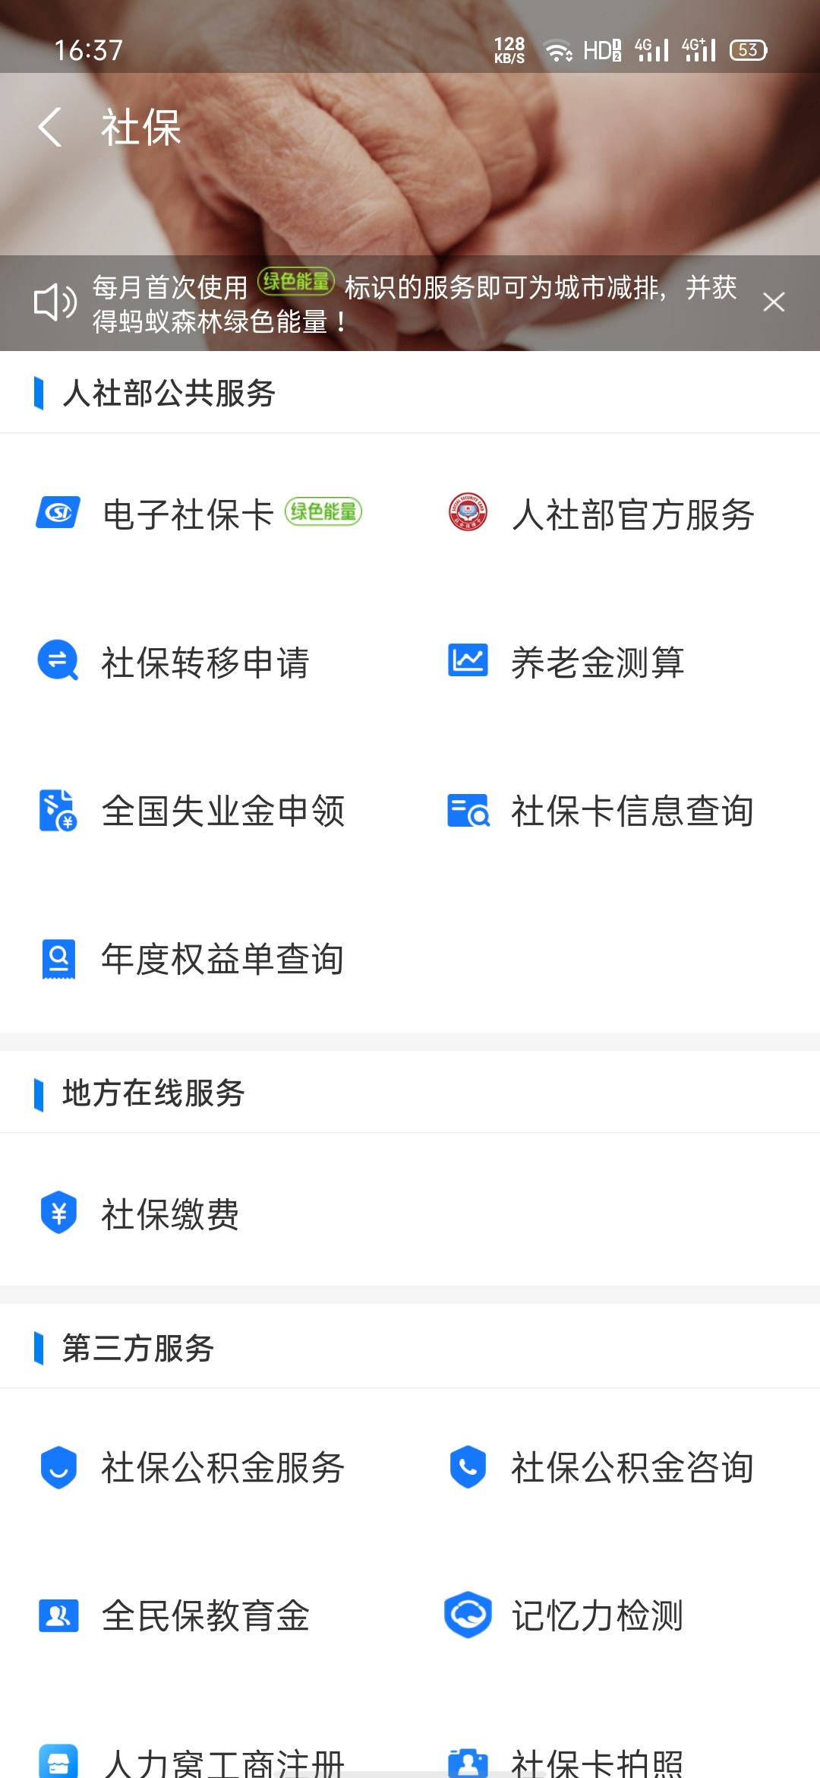
（点击
【社保缴费】）

操作步骤
（1）缴纳基本养老保险
①在进入社保缴费的功能界面之后，输入您的姓名和证件号码，这里的证件类型默认为居民身份证，您可以根据自身情况进行更改。如下图所示：
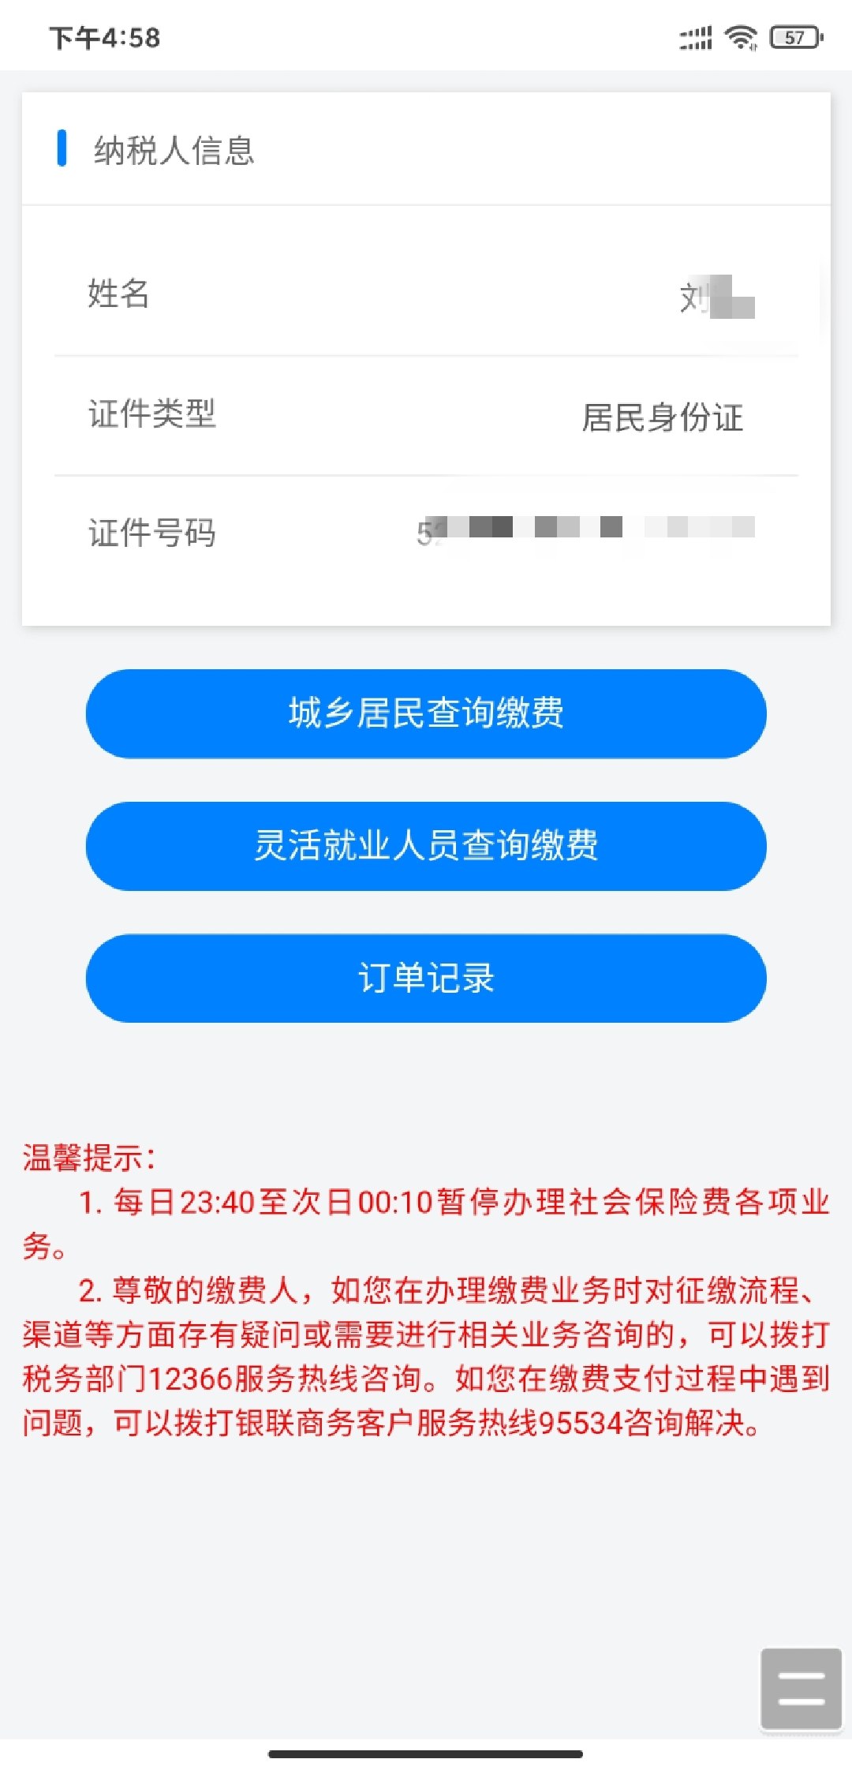
②输入缴费人信息后，点击灵活就业人员查询缴费，界面会将您的所有的参保信息展示出来，并且提供您进行缴费类型的选择（养老保险和医疗保险）如下图所示：
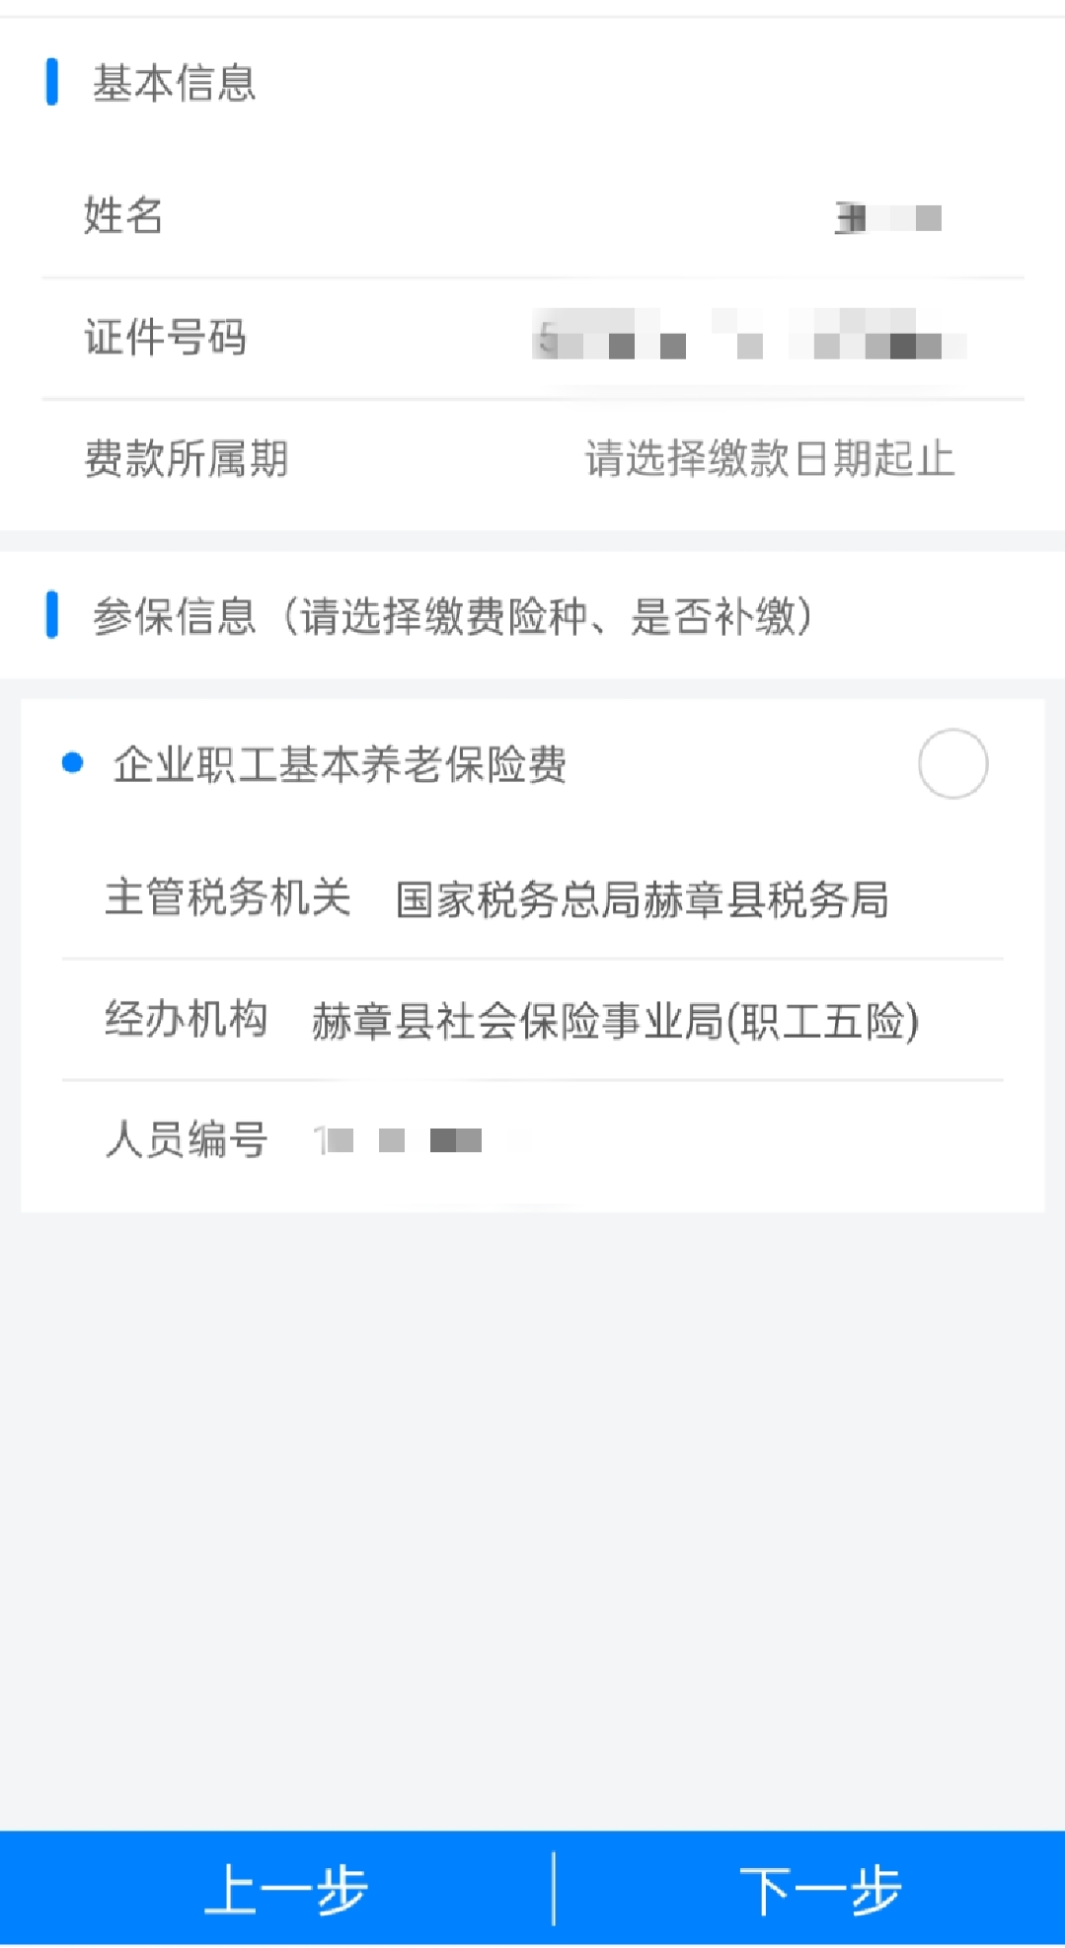
③勾选“企业职工基本养老保险费”，选择“费款所属期”，点击【下一步】，进入到缴费档次金额选择界面，根据自身需要选择相应档次金额后，点击【确定】。如下图所示：
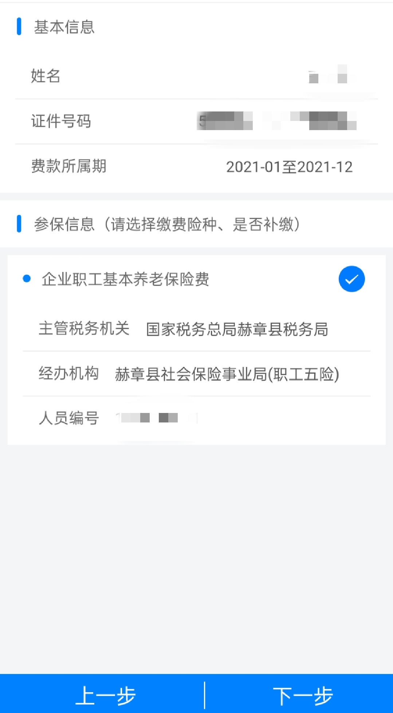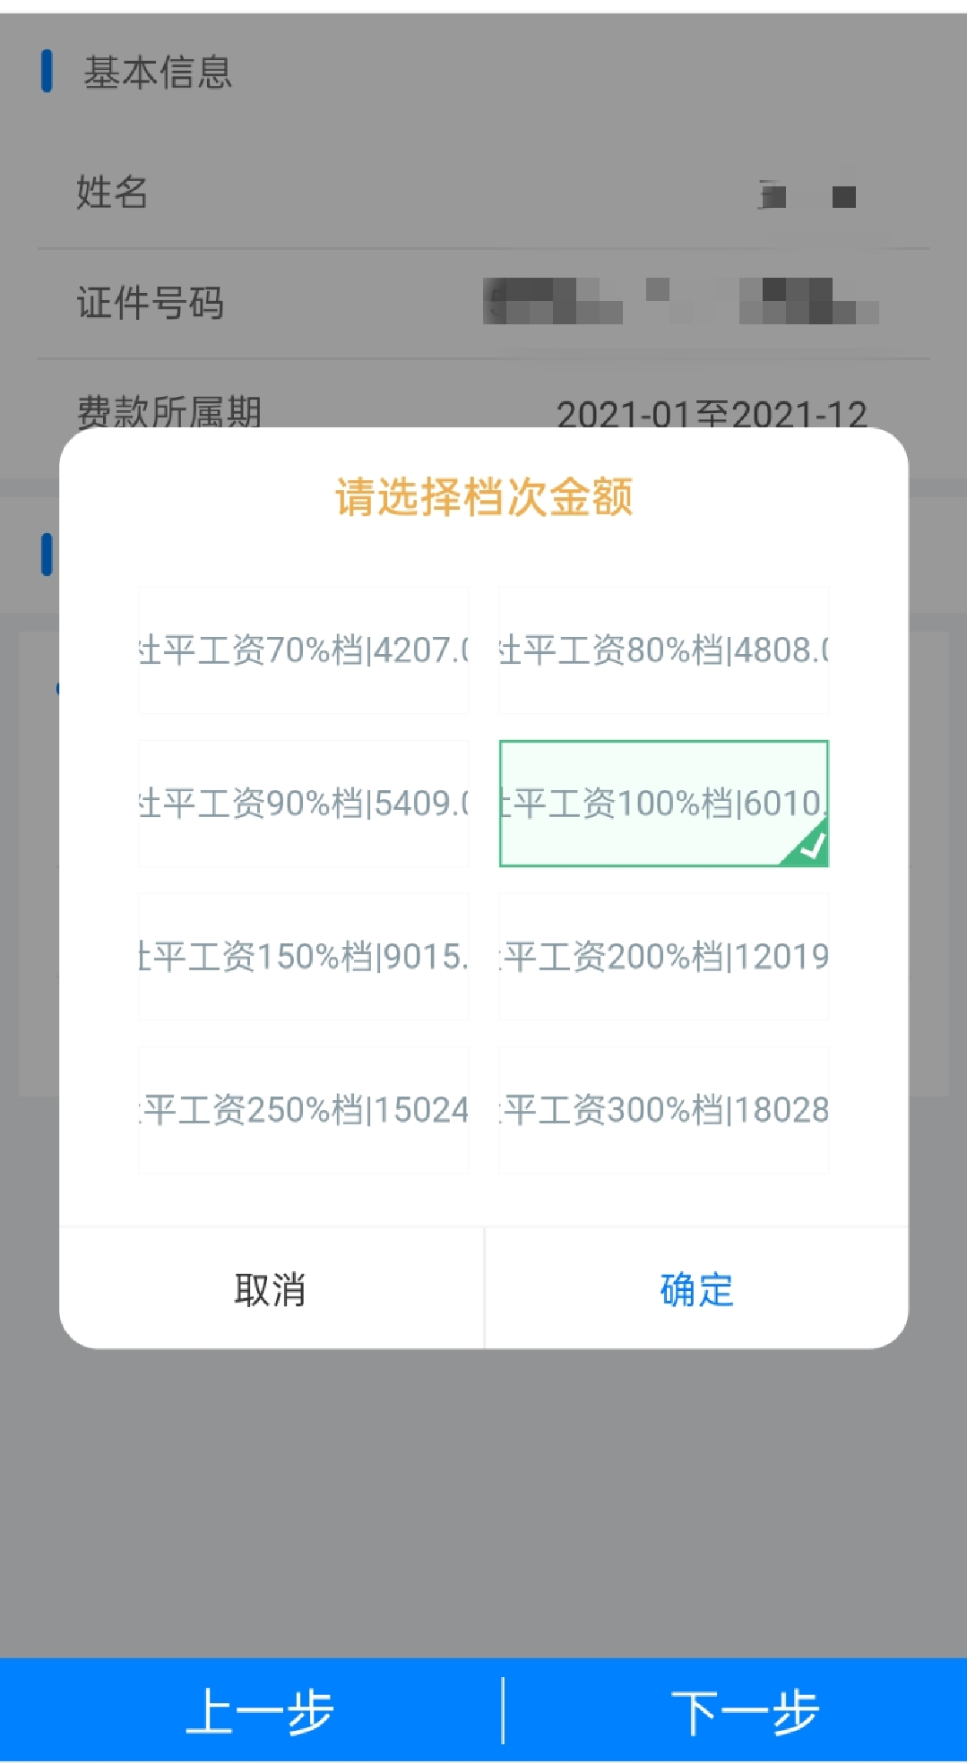
zi
zzzzz
（自主选择
缴费档次）
④进入到缴费险种、费款所属期及金额确认界面。根据需要选择缴费类型（正常缴费或补缴），当选择不同的类型时，会显示不同的缴费金额，如下图所示：
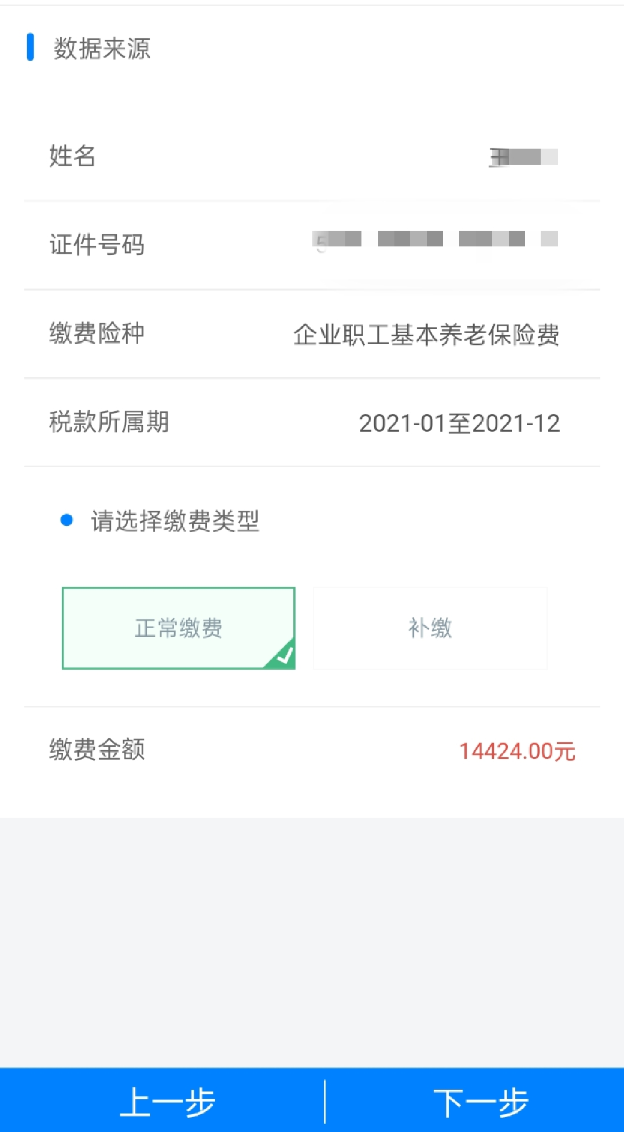
⑤选择完缴费类型之后，点击【下一步】进入缴费界面，确认信息后可点击【支付宝支付】进行缴费。
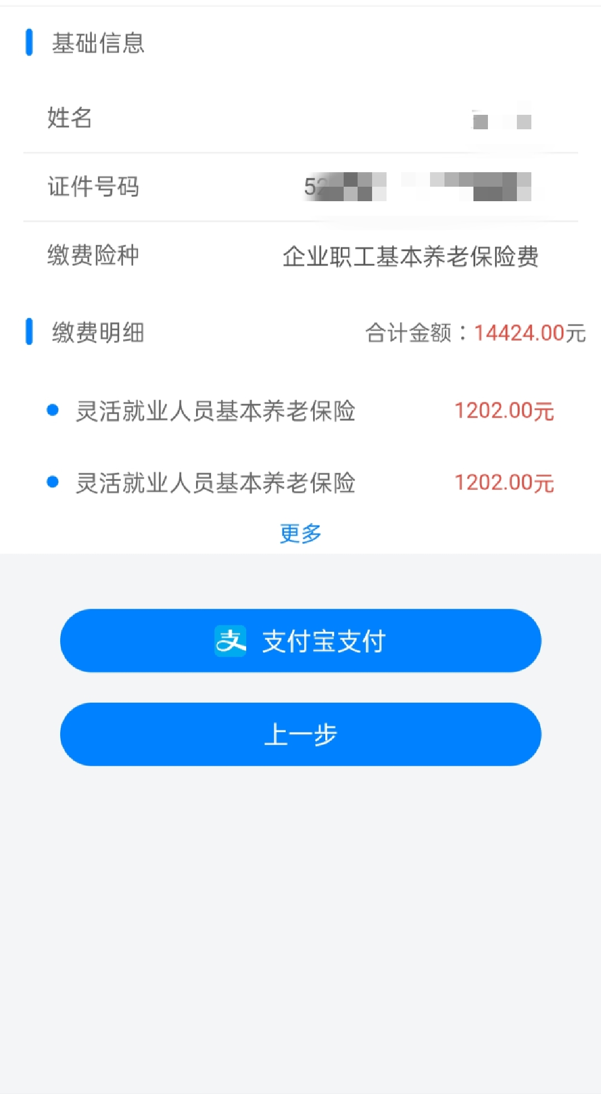
（2）查看缴费记录
支付完成后，可以回到首页，通过【订单记录】功能查看已缴费的记录。如下图所示：

注意事项
未在社保经办机构办理补缴费额核定的，将无法选择“补缴”。

